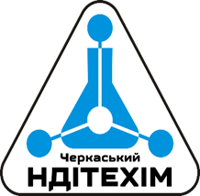 | Аналітична оцінка ситуації  у хімічній промисловості України та на внутрішньому товарному ринку хімічної продукції за підсумками  9 місяців 2022 р.
Аналітична довідка
Розроблена на основі доступних та репрезентативних статистичних даних (Держстат України, територіальні органи Дерстату, Державної митної служби України та ін.), власних експертних оцінок та розрахунків, відкритих даних ЗМІ, сайтів компаній, комунікативної інформації.
Сфера (сегмент, сектор) | Основні зміни, тенденції, результати
Кількість функціонуючих підприємств | За оцінками ДП «Черкаський НДІТЕХІМ», станом на 01.10.2022 в хімічній промисловості (виробництво хімічних речовин та хімічної продукції, гумових і пластмасових виробів) функціонує з різним режимом завантаження виробничих потужностей близько 2000 підприємств (50% підприємств, які функціонували та були діючими на початок року).  Усього в хімічній промисловості станом на 1 квітня 2022 р. зареєстровано близько 6800 підприємств, з яких значна частина є недіючими (близько 40%). Кількість діючих хімічних підприємств на початок 2022 р. становила 4009 підприємств, з яких 1791 підприємств - у виробництві хімічних речовин та хімічної продукції, 2218 підприємств – у виробництві пластмасових та гумових виробів.
Товарне виробництво | За підсумками січня-вересня 2022 р. індекс товарного виробництва у виробництві хімічних речовин та хімічної продукції «просів» порівняно з аналогічним періодом 2021 року до 40%, гумових та пластмасових виробів - 48%.  З початку воєнних дій спостерігається висока ступінь невизначеності та значна кількість негативних факторів, які впливають на ситуацію в хімічній промисловості України (військові дії, фізичне руйнування, значний ріст цін на усі складові собівартості, обвальне скорочення замовлень (попиту), відсутність обігових коштів, значні курсові коливання, ускладненість та розірваність логістики внутрішніх поставок та експорту, відтік виробничого персоналу та проблеми з ротацією персоналу тощо).  Найбільш критичним є фактор зниження попиту та обсягів збуту продукції, можливість утримання конкурентних цін на кінцеву товарну продукцію через високу волатильність та загальний підвищувальний тренд цін на сировину та енергоресурси.  В той же час, слід зазначити, що частина хімічних підприємств, починаючи з червня 2022 р., адаптувалися до нових умов свого функціонування та почала частково відновлювати своє виробництво і налагоджувати ланцюги поставок продукції.  Це стосується у найбільшій мірі секторів, які виробляють ліквідну сировину та напівсировину (особливо мінеральну, експортоорієнтовані продукти неорганічної та органічної хімії, декстрини, казеїни та казеїнати тощо), а також споживчу продукцію нееластичного та стабільного попиту (гумові вироби, пластмасові вироби, мило, синтетичні миючі засоби, косметичні та парфумерні вироби, добрива та засоби захисту рослин у дрібному фасуванні та ін.).  Зокрема, відновили роботу підприємства, які розташовані у відносно безпечних регіонах, або ті, які здійснили релокацію в такі регіони, або підприємства, які експортували до ЄС у значних обсягах товарну продукцію та наразі хоча б частково відновили такі поставки. Відносну стабільність демонструють також компанії, які є партнерськими або афілійованими з європейськими або іншими іноземними компаніями.  Певна частина експортоорієнтованих хімічних компаній України, які мають сировинні та товарно-збутові ланцюги, пов’язані з європейськими країнами та компаніями, відповідну технологічну та апаратурну можливість, перемістилися за межі України. Однак загальна кількість таких виробництв і компаній в національному хімпромі є незначною.
Реалізація на внутрішній ринок | За оцінками ДП «Черкаський НДІТЕХІМ», загальний обсяг реалізації хімічної продукції у січні-вересні 2022 року склав у д.ц. близько 95 млрд.грн. (січень-вересень 2021 р. – 124 млрд. грн.), у т.ч. у виробництві хімічних речовин та хімічної продукції - 47 млрд.грн (січень-вересень 2021 р. 74 млрд. грн), гумових та пластмасових виробів - 35 млрд.грн (січень-вересень 2021 р. – 48 млрд. грн.).  При цьому індекс цін у виробництві хімічних речовин та хімічної продукції склав, оціночно, у січні-вересні 2022 р. 155%, у виробництві гумових та пластмасових виробів – 145-148%.  Втрати продаж у січні-вересні 2022 р. у фізичному вимірі у більшості товарних груп хімічної продукції порівняно з аналогічним періодом 2021 р. набули критичних обсягів та становлять від 35 до 250%. Однак цей показник є досить неоднорідним в залежності від сектору та регіональної структури товарного виробництва, а також підприємства-виробника.
Індекс доступності | Індекс доступності хімічної продукції повсякденного споживчого попиту (СМЗ, косметична продукція, засоби для чищення, засоби автохімії, добрива, пестициди та інші агрохімікати для присадибних ділянок, ЛФМ для роздрібної торгівлі, пластмасові та гумові вироби для побутового використання) знизився в Україні у березні-вересні сумарно не менш ніж на 40-45% порівняно з аналогічним періодом довоєнного року через зниження платоспроможного попиту, скорочення кількості населення та окупацію частини території країною-агресором.  Цей фактор однозначно негативно відбився на виробництві хімічної продукції споживчого призначення, хоча ці сегменти мають менші втрати порівняно з виробництвами основної (базової) хімії.
Зовнішня торгівля | За попередніми даними, обсяги зовнішньоторговельних поставок хімічної продукції в січні-вересні 2022 р. склали 7,164 млрд. дол. США та зменшилися порівняно з аналогічним періодом 2021 р. на 34 %.  У період воєнного стану (березень-вересень) зовнішньоторговельний обіг хімічною продукцією склав, за попередніми оцінками, 4,497 млрд. грн. та зменшився порівняно з аналогічним періодом 2021 р. майже на 50%.  Частка імпорту у структурі зовнішньої торгівлі хімічною продукцією в січні-вересні 2022 р. становила 75% при негативному зовнішньоторговельному сальдо 4,64 млрд. дол. США.  У період воєнного стану (березень-вересень) частка імпорту у структурі зовнішньої торгівлі хімічною продукцією виросла до 84% при негативному зовнішньоторговельному сальдо 3,13 млрд. грн.  Діаграма 1
 | 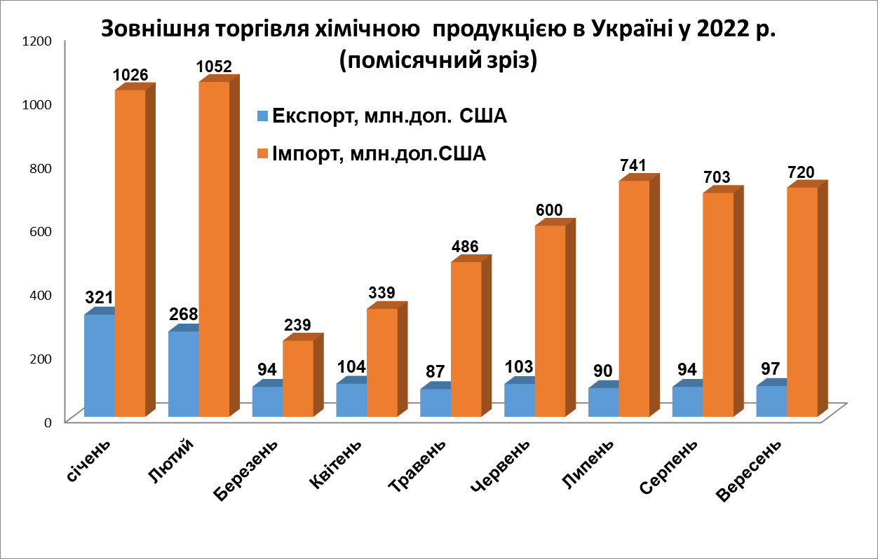
Експорт фізичних обсягів хімічної продукції (секторальний зріз) | Дані Держстату України щодо фізичного експорту хімічної продукції із України в січні-червні 2022 р. свідчить про зниження обсягів експортних поставок у січні-березні 2022 р. у розрізі більшості секторів.  У квітні-травні 2022 р. в частині секторів (хімічні волокна та нитки, гумові вироби, пласмасові вироби, білкові речовини) спостерігався ситуаційний приріст обсягів фізичного експорту. Однак вже у червні експорт в названих секторах зменшився.  Загалом у більшості секторів хімічної продукції у березні-червні індекси фізичного експорту характеризувалися відносною стабільністю на фоні значної волатильності поставок в окремих секторах, де ключові виробники призупили своє виробництво або ж воно зазнало руйнувань під час воєних дій або ж інших причин (зупинення чи завершення дії експортних чи імпортних контрактів тощо).  Діаграма 2
 | 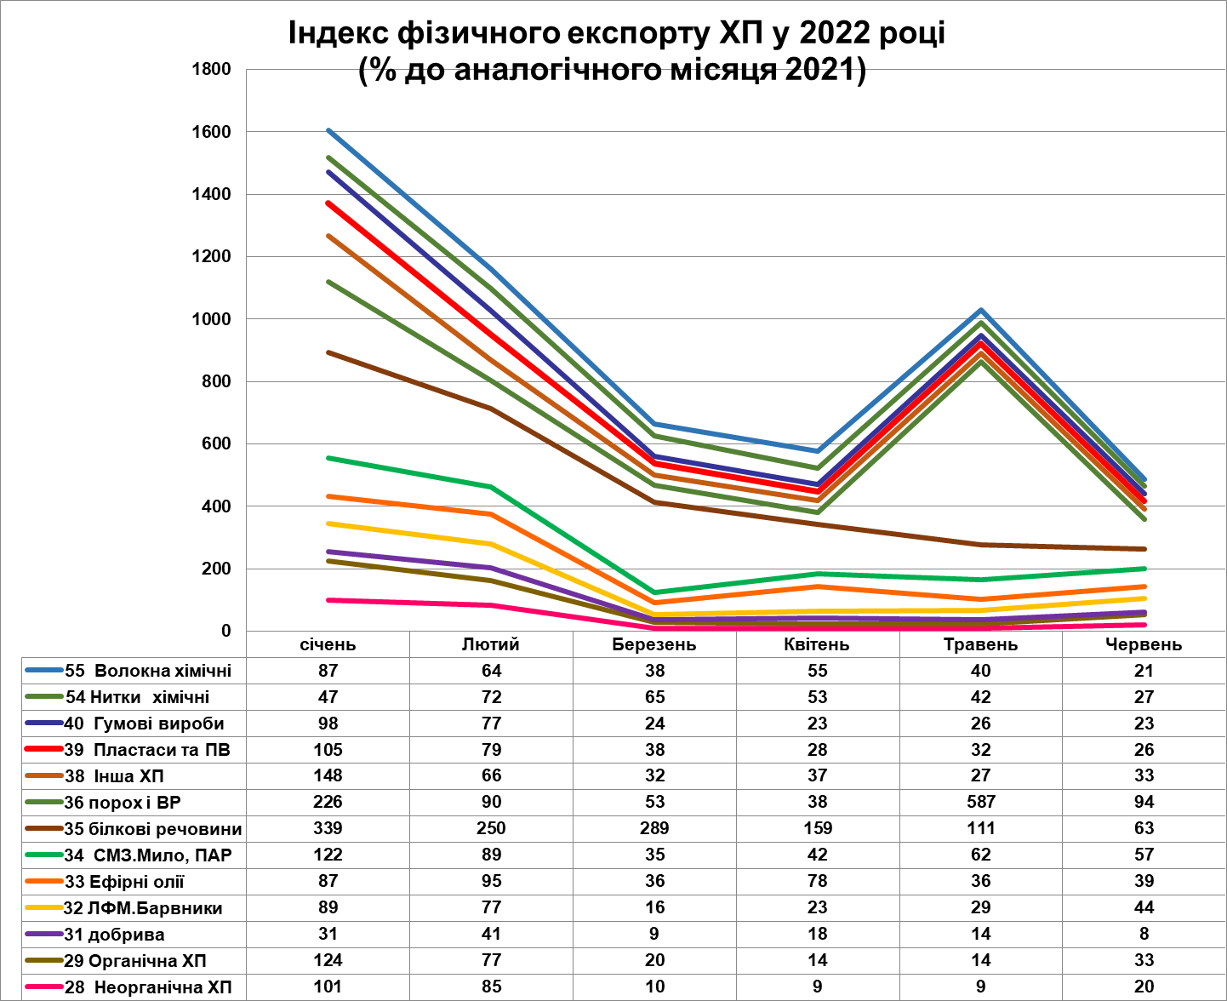
Обсяги експортних поставок хімічної продукції із України у січні-вересні 2022 р., за попередніми даними, склали 1,26 млрд. грн та зменшилися у вартісному обрахуванні порівняно з аналогічним періодом 2022 р. на 40%, у фізичному вимірі динаміка скорочення була досить деформованою та нерівномірною. Секторальні тренди вартісних обсягів хімічного експорту у помісячній динаміці показані на Діаграмі 3.
Діаграма 3
Експорт вартісних обсягів хімічної продукції (секторальний зріз) | 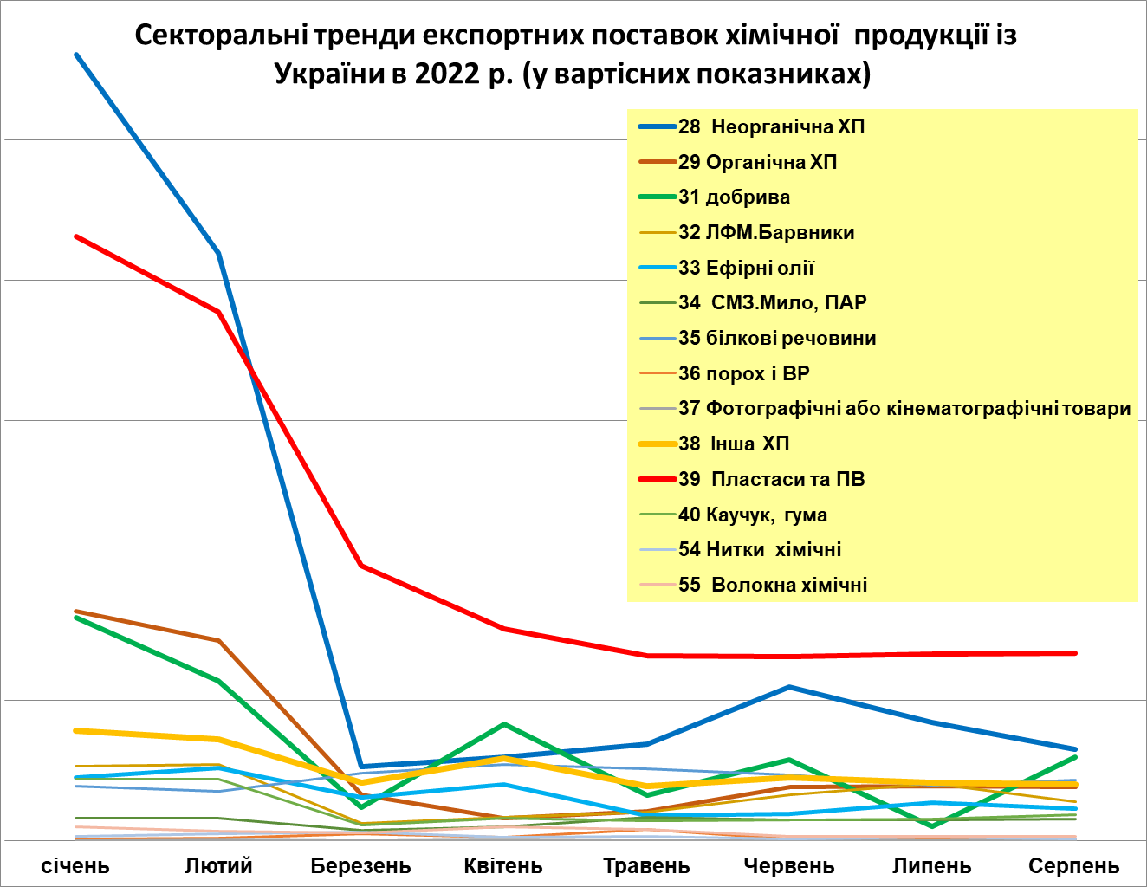
Експорт вартісних обсягів хімічної продукції (секторальні зміни в воєнний період) | Основна тенденція експорту хімічної продукції воєнного періоду (починаючи з березня 2022 р.) – нестабільність експортних поставок добрив, продукції неорганічної хімії, продукції органічної хімії, барвників та ЛФП на фоні відносно стабільного експорту пластмасових виробів, гумових виробів, ефірних олій і косметичної продукції, жирних амінокислот тощо. Вона однозначно відстежується на основі аналізу трендів, які відображені на діаграмі 4.  Діаграма 4  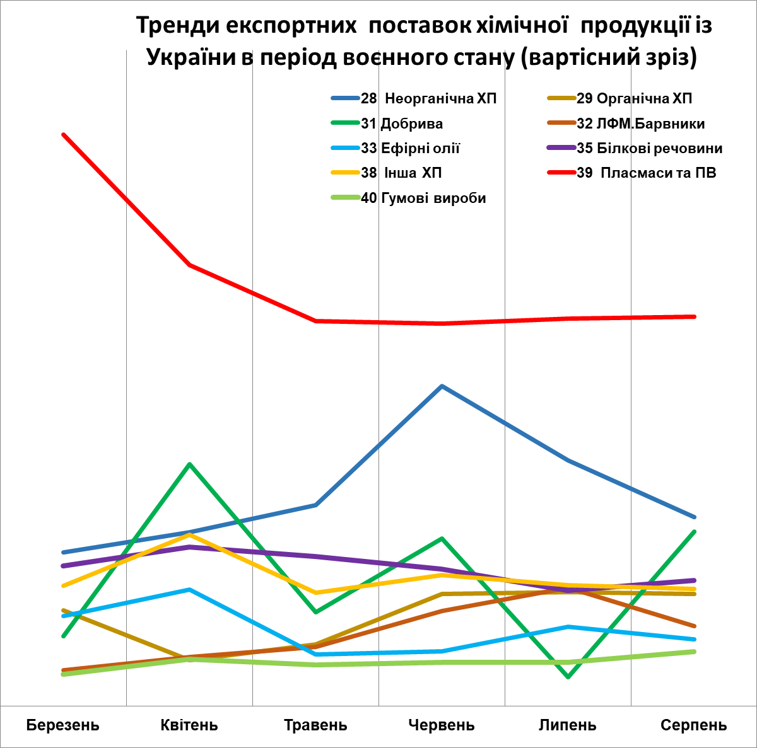
Експорт товарної продукції (продуктовий зріз) | Традиційно основними зкспортними продуктами національного хімпрому в останні роки були: аміак, діоксид та карбід кремнію, каустична сода, вуглеводні (пропілен, бензол), технічний вуглець, азотні добрива, поліетилен, ПВХ, етилацетат, ПЕГ, пігментний діоксид титану, деякі поліефірні смоли, окремі види виробів із пластмас та гуми, казеїн, декстрини, промислові жирні кислоти. Усі названі товарні продукти становили близько 75% кумулятивного експорту.  У січні-лютому названі товарні продукти продовжували складати основу українського хімічного експорту. Однак, починаючи з березня 2022 р. названий перелік хімічного експорту сутєєво «обмілів» і фізично, і вартісно, і асортиментно через руйнування та зупинку частини підприємств, логістичні та транспортні перепони, проблеми з сировиною тощо.  У березні-вересні 2022 році близько 50% у структурі хімічного експорту склав досить вузький перелік товарних продуктів, а саме: технічний вуглець (3%), інертні гази (3%), азотні добрива (карбамід, ВАС) (5%), пігментний діоксид титану (3%), окремі види пластмасових виробів (17%), гумові вироби (3%), казеїн та казеїнати (3%), косметичні та парфумерні вироби і недерпенізовані ефірні олії і (4%), реагенти (4%), лецитин та інші жирні амінокислоти (4%).  Фактично структура хімічного експорту набула більш звуженого та точкового характеру.  І до закінчення війни ця тенденція буде зберігатися, хоча можливі певні зміни по окремим продуктам, виробництво яких відновлюється та нарощується в Україні.
Експорт товарної продукції (географічний зріз) | У 2022 році (березень-вересень) суттєво змінилася географічна структура експортних поставок хімічної продукції. Близько 75-80% обмілілого хімічного експорту здійснюється до країн Східної та Західної Європи (Польща, Словаччина, Румунія, Німеччина, Молдова, Чехія, Італія, Нідерланди).  ТОП імпортером української хімічної продукції є Польща (близько 27% у регіональній структурі хімічного експорту з України).  Основні продукти, які Польща імпортує із України: технічний вуглець, етилацетат, казеїн, пігментний діоксин титану, жирні кислоти, окремі види виробів із пластмас, гуми, косметичної та парфумерної продукції.  Загалом це досить широкий асортимент, який раніше частково експортувався до рф. Наразі Польща та польський ринок стали певним компенсатором «обнуленого» експорту до рф та Р.Білорусь.  Досить диверсифікованим за асортиментом та водночас обмеженим у фізичному зрізі є експорт хімічної продукції до Словаччини, Румунії, Чехії, Литви, Молдови, Болгарії.  Можна констатувати, що частина українських товаровиробників у своїх експортних поставках регіонально переорієнтувалися, хоча обсяги експорту до країн Східної Європи залишаються у фізичному та вартісному вимірі, окрім Польщі, незначними.  Німеччина залишається традиційним нетто-імпортером діоксиду кремнію, пігментного діоксиду титану, казеїну, обмежено – окремих видів виробів із пластмас та гуми.  Загалом частка європейських країн у регіональній структурі хімічного експорту із України стала домінуючою (близько 75-80% у березні-вересні 2022 р.) на фоні абсолютної мінімізації поставок хімічної продукції до країн СНД (5-6%).
Фізичний імпорт хімічної продукції (секторальний зріз) | Динаміка індексів фізичного імпорту хімічної продукції в Україну у січні-червні 2022 була, зі зрозумілих причин, нестабільною. Найбільша «яма» імпортних поставок у фізичному виміру спостерігалася у перший місяць широкомасштабний воєнних дій та військового стану - березні 2022 р.  Водночас можна констатувати, що, починаючи з квітня 2022 р., імпортні поставки хімічної продукції в Україну набули підвищувального тренду, який загалом стабілізувався у травні-вересні 2022 р.  Особливо це стосується сегментів з нееластичним попитом (СМЗ, добрива, ЛФМ, косметична та парфумерна продукція тощо), де відбулися лише зміни у ціновому структуруванні поставок.  Діаграма 5
 | 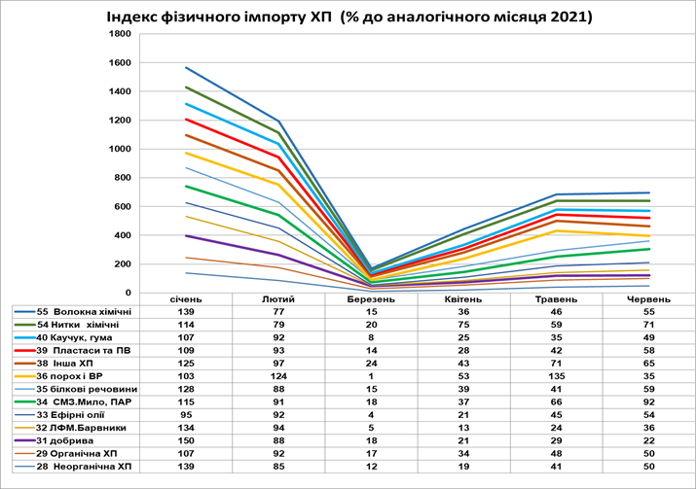
Імпорт товарної продукції (продуктовий зріз) | Імпорт хімічної продукції в Україну в січні-вересні 2022 року за товарним асортиментом та структурою поставок розширився порівняно з аналогічним періодом 2021 року та склав у вартісному вимірі 5,9 млрд. дол. США (зокрема, у березні-вересні 2022 р. – 3,83 млрд. дол. США).  Водночас у вартісних показниках обсяги імпорту хімічної продукції до України зменшилися у січні-вересні 2022 р. порівняно з аналогічним періодом 2021 р. на 28%.  Скорочення імпорту хімічної продукції до України у березні-вересні 2022 р. порівняно з аналогічним періодом 2021 р. склало у вартісному вимірі 45%.  Загалом скорочення імпорту стосувалося валових вартісних показників при стабільності та навіть розширенні товарного асортименту поставок окремих видів хімічної продукції.  Йде процес певного переділу внутрішнього товарного ринку хімічної продукції та зміцнення позицій імпортного продукту, незважаючи на воєнний стан та водночас зважаючи на нестабільність внутрішнього виробництва.  Імпортна продукція займає вільні ніші, які утворюються у внутрішньому виробництві хімічної продукції внаслідок руйнувань та зупинки чи регіонально обмеженого функціонування хімічних підприємств.  Найбільш значиме місце у структурі хімічного імпорту в січні-вересні 2022 р. займали наступні хімічні продукти (товарні групи): вироби із пластмас (12%), засоби захисту рослин (11%), первинні пластмаси (10%), гумові вироби (6%), азотні добрива (5%), комплексні добрива (5%), продукція органічної хімії (6%), продукція неорганічної хімії (3%), косметична та парфумерна продукція (5%), СМЗ (3%), ЛФМ та барвники (2%).  Що характерно, значних відмінностей у структурі хімічного імпорту в Україну у січні-вересні 2022 р. порівняно з аналогічним періодом 2021 р. не відбулося, за виключенням декількох сегментів (первинні пластмаси, азотні добрива, окремі товарні групи та продукти органічної і неорганічної хімії).  Загалом можна констатувати, що на відміну від структури внутрішнього хімічного виробництва та експорту, яка суттєво звузилася з початком воєнних дій, структура імпортних поставок хімічної продукції до України принципово не змінилася на фоні триваючої та досить активної диверсифікації імпортних поставок у розрізі видів та товарних груп продукції.  Навпаки, починаючи з квітня 2022 р., у більшості товарних сегментів спостерігається уповільнений ріст фізичного та вартісного імпорту хімічної продукції до України.  Навіть у межах більш звуженого споживання спостерігається розширення «нішевості» імпортних поставок хімічної продукції. Наразі імпорт практично повністю закрив товарні ніші, як в сировинних сегментах, де відсутнє національне виробництво, так і зміцнив свої позиції в сегментах виробництва товарної продукції більш глибокого технологічного переділу та кінцевої товарної продукції.
Імпорт товарної продукції (географічний зріз) | У 2022 році географічна конфігурація імпорту хімічної продукції до України суттєво не змінилася. З 7 ТОП імпортерів вибула рф та Р.Білорусь. Натомість суттєво зміцнили свої позиції Польща та Китай.  Частка хімічної продукції Китаю в сукупному хімічному імпорті виросла у січні-вересні 2022 р., за попередніми даними, до 22%, Польщі – до 16%. Частка хімічної продукції Німеччини також залишається стабільно високою – 12%. Імпорт хімічної продукції до України з решти країн-лідерів (Франція, Туреччина, Італія, Іспанія) суттєво знизився (у вартісних показниках – на 20-25%) при збереженні (і навіть розширенні) традиційної номенклатури імпортних поставок хімічної продукції за рахунок «нішевої» продукції.  Найвища динаміка росту імпорту хімічної продукції до України за підсумками 9 місяців 2022 р., порівняно з аналогічним показником 2021 р., спостерігалася в імпорті хімічної продукції з Польщі (імпортні поставки хімічної продукції склали у січні – вересні 2022 р., за попередніми даними, 790 млн. дол. США, тоді як у січні-вересні 2021 р. цей показник складав 320 млн. дол. США).  Таким чином, хімічний імпорт з Польщі до України у січні-вересні 2022 р. у вартісному вимірі виріс порівняно з аналогічним періодом 2021 р. майже в 2,5 разів (у фізичному вимірі частка росту імпортних поставок дещо нижча через ріст цін на значну частину хімічної продукції).  Слід відмітити, що практично в усіх товарних сегментах імпорт хімічної продукції з Польщі до України у поточному році виріс з тією чи іншою динамікою. Насамперед це стосується базових сировинних сегментів (продукції неорганічної хімії, органічних сполук), а також мінеральних добрив, СМЗ, первинних пластмас, ЗЗР та інших видів хімічної продукції, виробництво яких в Україні або ж зменшилось або ж зупинилось.  Імпорт хімічної продукції з Китаю до України у січні-вересні 2022 р. склав 1270 млн. дол. США та несуттєво виріс порівняно з аналогічним періодом 2021 р. (1180 млн. дол. США).  Разом з тим, варто відзначити, що у поточному році виросли, порівняно з аналогічним періодом 2021 року, імпортні поставки до України продукції органічної хімії (на 8% у вартісному вимірі), ЗЗР (на 43% у вартісному вимірі), мінеральних добрив (в 2 рази). Значними є імпортні поставки первинних пластмас та виробів із пластмас (240 млн. дол. США), шин та інших гумових виробів (120 млн. дол. США).  Таким чином, можна констатувати, що у значній мірі компенсаторами обнуління хімічного імпорту із рф та Р.Білорусь виступили поставки з Польщі, Китаю та деяких інших країн. Частка хімічної продукції країн СНД у кумулятивному імпорті скоротилася у січні-вересні з 15 до 6%, у березні – вересні – до 2,5%.  Український товарний ринок залишається навіть за умови військових дій в Україні досить преміальним і значимим та активно насичується імпортною хімічною продукцією у вільних нішах (через відсутність чи зупинку національного виробництва, припинення торговельних стосунків із країною-агресором та Р.Білорусь).  Звертає на себе увагу збільшення обсягів зовнішньої торгівлі хімічною продукцією з деякими країнами, які традиційно є транзитними. Так, у поточному році спостерігається кратний ріст зовнішньоторговельного обороту хімічною продукцією між Україною та Р. Молдова.
Внутрішній товарний ринок хімічної продукції | Внутрішнє споживання хімічної продукції в Україні у січні-вересні 2022 р. склало, за розрахунками ДП «Черкаський НДІТЕХІМ», у доларовому еквіваленті 7,79 млрд. дол. США (234,6 млрд. грн.) та знизилося порівняно з аналогічним періодом 2021 року майже на 3 млрд. дол. США.  Частка імпортного продукту у структурі внутрішнього товарного ринку хімічної продукції становила майже 76%.  Цей показник свідчить про наростаючу імпортозалежність внутрішнього товарного ринку хімічної продукції, насамперед, від Польщі та Китаю.  Наскільки критичною (та незворотною) є дана тенденція, покаже час.  У березні-вересні показник внутрішнього споживання хімічної продукції в Україні «обвалився», за попередніми розрахунками, у вартісному вимірі (в доларовому еквіваленті) більш ніж в 1,5-1,6 разів порівняно з аналогічним періодом 2021 року.  Однак це вартісні показники. У розрізі окремих сегментів та видів продукції у фізичному вимірі внутрішнє споживання хімічної продукції в січні-вересні 2022 р. «просіло» в 1,8-2 рази (а в березні-вересні – в 2 -2,5 разів).  Слід зазначити, що звуження внутрішнього ринку хімічної продукції у поточному році характеризує, як промислове споживання (значимо), так і споживче споживання (менш значимо).  Досить важливим фактором є звуження міжгалузевого та внутрішнього галузевого промислового споживання хімічної продукції через припинення функціонування в ключових промислових секторах, як підприємств-виробників, так і підприємств-споживачів хімічної продукції.
Деякі оціночні висновки | - Внутрішнє товарне виробництво хімічної продукції функціонує у звуженому та «рваному» форматі. Практично не продукується значна частина базової хімічної сировини (як неорганічної, так і органічної сировини та напівсировини). Певна частина виробництв функціонує у замкнутому технологічному циклі без випуску товарної продукції.  - На значній частині підприємств стабільність товарного виробництва залишається крихкою, яка обумовлена нестабільністю поставок сировини, триваючою складністю логістичних ланцюжків, обмеженістю портових та інших транспортних можливостей доставки сировини чи збуту продукції, зменшенням кількості довготривалих та вагових замовлень і контрактів на продукцію тощо.  - Виробники пластмасових та гумових виробів промислового та споживчого призначення, які продовжують функціонувати, практично повністю переорієнтувалися на імпортну сировину та допоміжні матеріали. Ситуація на певній частині підприємств у відносно безпечних регіонах та продукція яких зорієнтована на експорт, у травні-вересні стабілізувалася. У значній мірі така тенденція обумовлена сезонним чинником та стабільними замовленнями на окремі види продукції під оборонні потреби.  - Імпортозалежність внутрішнього хімічного виробництва та хімічного товарного ринку загалом у більшості сегментів продовжує рости, оскільки вільні товарні ніші (як сировини, так і кінцевої товарної продукції) досить активно та послідовно займає продукція виробництва Польщі, Китаю, Туреччини та деяких інших країн.  - Станом на кінець вересня 2022 р. практично завершилось регіональне заміщення поставок імпорту хімічної продукції, які надходили з рф, Р.Білорусь. Частка регіонального імпорту з країн СНД за підсумками 9 місяців 2022 р. порівняно з аналогічним періодом 2022 р. скоротилася до 5-6%, експорту - до 5%.  - Європейська орієнтація експортних поставок хімічної продукції українського виробництва, яка виросла в останні місяці до 80% (частка регіонального експорту в структурі загального хімічного експорту) є досить позитивною тенденцією. Хоча європейський ринок через деформацію традиційної логістики може виступати і транзитним майданчиком.  - З іншого боку, зупинка значної частини вуглеводневозалежних та енергоємних хімічних виробництв ЄС потребує все більше імпортних поставок окремих енергозалежних видів хімічної продукції на період енергетичної кризи. Виробництво хімічної продукції ЄС наразі через ріст цін на більшість видів хімічної сировини та напівсировини є нестабільним та в частині секторів імпортозалежним.  - Загалом національна хімічна промисловість за рахунок традиційної експортної орієнтації виробництва та диверсифікованості у квітні-вересні стабілізувала експортні поставки хімічної продукції та зупинила їх падіння. Це дозволило утримати у поточному році (січень-вересень) показник експорту на рівні 60% у вартісному вимірі до аналогічного періоду 2021 р.  - Проведений аналіз по 42 основним продуктам базової хімічної сировини показав, що наразі 34 найменування базової хімічної сировини в Україні не виробляється (руйнування виробничих потужностей, припинення виробництва з різних причин тощо) та покривається за рахунок імпортних поставок.  - Український ринок став досить важливим ринком збуту хімічної сировини та напівсировини для Польщі, Китаю, Словаччини, Румунії, а також деяких інших країн – Ірану, Туреччини, ОАЕ, Саудівської Аравії та ін.  - Загалом широкомасштабні воєнні дії досить сильно «травмували» стан національного хімпрому, особливо у базовому хімічному виробництві, від якого залежать більшість ланцюгів подальшого перероблення. Можна констатувати, що у певній мірі відновився ефект «ножиць» між товарним виробництвом та внутрішнім товарним ринком хімічної продукції.  - Аналіз даних ЗМІ та комунікації з підприємствами, які проводить ДП «Черкаський НДІТЕХІМ» для моніторингу інформаційних потреб виробників та ситуації в хімічній галузі, показали, що до кінця поточного року очікування менеджменту багатьох підприємств помірно песимістичні, водночас є і досить стримані оптимістичні очікування, хоча вони досить точкові. Зрозуміло, що реальний розвиток ситуації у галузевому виробництві буде залежати від багатьох чинників, частину з яких наразі спрогнозувати неможливо.

Розробник: Т.В. Ковеня (ДП «Черкаський НДІТЕХІМ»)
Від розробника: при цитуванні та/або використанні даних аналітичної довідки прохання посилатися на наукову установу – розробника.

